Anexa

Termeni şi Condiţii de Livrare*

Achiziția de ” Kit elev pentru ROSE- EDFS”
Subproiect: Experimentează și Descoperă Fascinația Studenției - EDFS
Beneficiar: Universitatea Tehnică ”Gheorghe Asachi” din Iași
Ofertant: ____________________
Valabilitatea ofertei: [a se completa de către Ofertant]
1.Oferta de preț [a se completa de către Ofertant]

Nr. crt.  (1) | Denumirea produselor  (2) | Cant  (3) | Preț unitar  (4) | Valoare Totală fără TVA  (5=3*4) | TVA  (6=5* %TVA) | Valoare totală cu TVA  (7=5+6)
1 | Kit elev pentru ROSE- EDFS – 50 kituri  Fiecare kit elev va conține:  - Rucsac cu mai multe compartimente – 1 buc,  - Rucsac cu șnur rPET– 1 buc,  - Halat alb unisex -1 buc,  - Tricou unisex - 2 buc,  - Bluză unisex cu mânecă lungă -1 buc,  - Hanorac unisex navy -1 buc,  - Șapcă -1 buc,  - Borsetă cu buzunar -1 buc,  - Caiet notițe cu copertă din plută A5, -2 buc,  - Caiet A5 140 x 210mm -1 buc,  - Etui instrumente de scris - 1 buc,  - Mousepad multifuncțional -1 buc,  - Umbrelă automată -1 buc,  - Roller -2 buc,  - Creioane cerate -2 set,  - Textmarker (evidentiator) – 1 set,  - Set de scris -1 set,  - Set de papetărie - 1 set,  - Notițe adezive -1 buc  - Termos -1 buc,  - Ceas inteligent de mână-1 buc,  - Breloc antistres -1 buc.  Produsele vor fi personalizate cu siglele și logo-urile proiectului, care se vor pune la dispozitia furnizorului, în formatul corespunzător, după semnarea contractului
 | TOTAL
* În coloana (3), se va trece prețul unitar a unui kit.
2. Preţ fix: Preţul indicat mai sus este ferm şi fix şi nu poate fi modificat pe durata executării contractului.

3. Grafic de livrare: Livrarea se efectuează în cel mult _______ zile de la semnarea Contractului, la destinația finală indicată, conform următorului grafic: [a se completa de către Ofertant]

Nr. crt. | Denumirea produselor | Cant. | Termene de livrare
1 | Kit elev pentru ROSE- EDFS, personalizat

4. Plata facturii se va efectua în lei, 100% la livrarea efectivă a produselor la destinaţia finală indicată, pe baza facturii Furnizorului şi a procesului - verbal de recepţie, conform Graficului de livrare.

5. Garanţie: Bunurile oferite vor fi acoperite de garanţia producătorului cel puţin 1 an de la data livrării către Beneficiar. Vă rugăm să menţionaţi perioada de garanţie şi termenii garanţiei, în detaliu.

6. Instrucţiuni de ambalare:
Furnizorul va asigura ambalarea produselor pentru a împiedica avarierea sau deteriorarea lor în timpul transportului către destinaţia finală.

7. Specificaţii Tehnice:

- Specificații tehnice solicitate | B. Specificații tehnice ofertate  [a se completa de către Ofertant]
Denumire produs: ”Kit elev pentru ROSE- EDFS” | Marca / modelul produsului
Descriere generală:  Fiecare kit elev va conține:  - Rucsac cu mai multe compartimente – 1 buc,  - Rucsac cu șnur rPET– 1 buc,  - Halat alb unisex -1 buc,  - Tricou unisex - 2 buc,  - Bluză unisex cu mânecă lungă -1 buc,  - Hanorac unisex navy -1 buc,  - Șapcă -1 buc,  - Borsetă cu buzunar -1 buc,  - Caiet notițe cu copertă din plută A5, -2 buc,  - Caiet A5 140 x 210mm -1 buc,  - Etui instrumente de scris - 1 buc,  - Mousepad multifuncțional -1 buc,  - Umbrelă automată -1 buc,  - Roller -2 buc,  - Creioane cerate -2 set,  - Textmarker (evidentiator) – 1 set,  - Set de scris -1 set,  - Set de papetărie - 1 set,  - Notițe adezive -1 buc  - Termos -1 buc,  - Ceas inteligent de mână-1 buc,  - Breloc antistres -1 buc.  Produsele vor fi personalizate cu siglele și logo-urile proiectului, care se vor pune la dispozitia furnizorului, în formatul corespunzător, după semnarea contractului. | Descriere generală
Detalii specifice şi standarde tehnice minim acceptate de către Beneficiar | Detaliile specifice şi standardele tehnice ale produsului ofertat  *Oferta va conține descrierea detaiată a produselor ofertate, poze, coduri, orice alte informații relevante care să demonstreze specifațiile tehnice ofertate
1. Rucsac cu mai multe compartimente personalizat-1 buc
- Culoare: albastru închis,
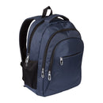
- Rucsac cu mai multe compartimente cu fermoar: două compartimente mari din care unul căptușit pentru laptop și un altul încapator pentru documente, și două buzunare frontale mici, ambele cu închidere cu fermoar, două buzunare laterale din plasă elastică pentru recipiente de băut.
- Compartiment pentru laptop (15"), bretele și spate căptușit.
- Material: nylon 600D.
- Dimensiune: (325 × 440 × 250) mm ± 1%
- Personalizare, prin transfer termic, 1 culoare, ( sau orice alte metode), pe o suprafață de aprox. (160 x 110 mm), în partea frontală. Culoarea se va stabili după semnarea contractului.
2. Rucsac cu șnur rPET personalizat-1 buc
- Culoare: Albastru Royal,
- Rucsac cu șnur PET 190T (100% rPET),
- Cu mânere de 40 cm± 1%, material: rPET,
- Dimensiune: (370 x 410) mm ± 1%
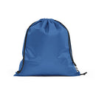
- Personalizare, prin serigrafie, 1 culoare (sau orice alte metode), pe o suprafață de aprox. (160 x 110 mm) în partea frontală.
Culoarea se va stabili după semnarea contractului.
3.Halat alb unisex personalizat- 1 buc
Culoare: Alb,
- Material: 100% bumbac, min 200 g/m2,
- Mărimi: XS - 3XL (cantitățile pe mărimi se vor stabili după semnarea contractului)
- Material twill, se va putea spăla la 60°C,
- Gât deschis, închidere cu 4 capse în față,
- 2 buzunare aplicate în față, deschise + 1 buzunar deschis în dreapta pieptului,
- Agățătoare la gât, pe interior
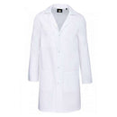
- Certificat conform STANDARD 100 de OEKO-TEX® Nr. CQ1007/8, IFTH
- Personalizare, prin serigrafie, 1 culoare , pe buzunar în dreptul pieptului, (sau orice alte metode), pe o suprafata de aprox.(120 x 120 mm). Culoarea se va stabili după semnarea contractului.
4.Tricou unisex personalizat-2 buc
- Culori: roșu-1 buc; albastru regal-1 buc,
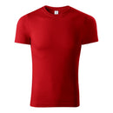
- material: min.160 g/mp, Single Jersey,
- 100 % bumbac (compoziția culorii poate să fie diferită, 97% bumbac, 3 % vâscoză sau 85 % bumbac și 15 % vascoză).
- Mărimi: S-3XL ( cantitățile pe mărimi se vor comunica după semnarea contractului)
- Croiala tubulară, tivul gulerului va fi confecționat din material raiat 1:1, va avea aplicată o bandă de întărire de la umăr la umăr.
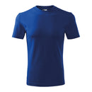
- Modelul corespondent de copii are codul 100 colored,
- Personalizare, prin serigrafie, 1 culoare, în zona piept stânga, ( sau orice alte metode), pe o suprafata de aprox.(120 x 120 mm). Culoarea se va stabili după semnarea contractului.
5.Bluză unisex cu mânecă lungă personalizată-1 buc
- Culoare: Navy,
- Material: 100% bumbac SUA, min. 203,0 g/mp (alb 193,0 g/mp),
- Mărimi: S - 5XL, ( cantitățile pe mărimi se vor comunica după semnarea contractului)
- Materialul dens Ultra Cotton,
- Lățime clasică, guler cu striuri, la baza gâtului,
- Guler și umeri intăriți cu bant, pentru confort și durabilitate,
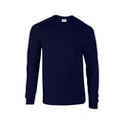
- Manșete striate, body cu croială clasică, fără cusături laterale,
- Eticheta detașabilă de înaltă performanță,
- Personalizare, prin serigrafie, 1 culoare, în zona piept stânga, ( sau orice alte metode), pe o suprafață de aprox.(120 x 120 mm). Culoarea se va stabili după semnarea contractului.
6.Hanorac unisex navy personalizat - 1 buc,
- Culoare: Navy,
- Material: 100% Bumbac pieptănat spălat cu enzime (gri Oxford: 90% bumbac / 10% viscoza), min. 180 g/m²,
- Mărimi: XS - 3XL ( cantitățile pe mărimi se vor comunica după semnarea contractului)
- Țesătură moale la atingere, stil modern casual,
- Bandă contrastantă la gât (gri închis pentru culoarea gri Oxford și gri Oxford pentru celelalte culori),
- 2 buzunare tip marsupiu,
- Manșete și tiv din același material,
- Fermoar contrastant și glugă cu șnur în două nuanțe,
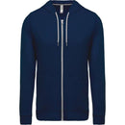
- Cusătură laterală,
- Certificat conform STANDARD 100 de OEKO-TEX® Nr. CQ1007/7, IFTH –
- Personalizare prin serigrafie, 1 culoare , în zona piept stânga, ( sau orice alte metode), pe o suprafață de aprox.(120 x 120 mm). Culoarea se va stabili după semnarea contractului.
7.Șapcă personalizată-1 buc
- Culoare: navy + roșu
- Șapcă de baseball cu 5 paneluri cu cozoroc curbat,
- Închidere cu velcro reglabila,
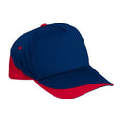
- 4 orificii brodate,
- Întăritura completa in fata.
- Fabricata din bumbac 100%.
- Gramaj min. 200 gr/mp țesătură twill,
- Dimensiune: adult,
- Personalizare prin transfer termic, 1 culoare, în partea frontală, (sau orice alte metode), pe o suprafață de aprox.(120 x 50 mm), Culoarea se va stabili după semnarea contractului
8.Borsetă cu buzunar personalizată -1 buc,
- Culoare Albastru,
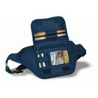
- Borsetă de mijloc prevăzută cu buzunar mare cu închidere cu fermoar,
- Buzunar cu fermoar pe clapa frontală,
- Sub clapa frontală 2 buzunare pentru cărți de vizită,
- 1 buzunar cu fereastră pentru act de identitate și pentru 2 pixuri,
- Clapă frontală cu închidere cu velcro.
- Poliester 600D. Material: Polyester.
- Dimensiune: 27 x 7 x 16 cm ± 1%
- Personalizare prin transfer termic, 1 culoare (sau orice alte metode), pe o suprafață de aprox.(120 x 120 mm), pe buzunar față. Culoarea se va stabili după semnarea contractului.
9.Caiet notițe cu copertă din plută A5 personalizat -2 buc,
- Caiet notite A5 14cm × 21cm cu copertă din plută,
- Format A5, cu min.160 de pagini, dictando, semn de carte și șnur elastic pentru închidere,
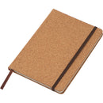
- Dimensiune: 14cm × 21cm × 1,5cm, ± 0.5%
- Personalizare UV, 1 culoare (sau orice alte metode), pe o suprafață de aprox.(120 x 120 mm), pe copertă față. Culoarea se va stabili după semnarea contractului
10.Caiet A5, 140 x 210mm personalizat-1 buc
- Culori: Albastru deschis + Natur,
- Caiet A5 cu copertă de plută și pânză în partea inferioară a copertei.
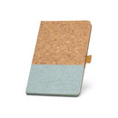
- Are min.192 de pagini ivory cu liniatură dictando din gestionarea durabilă a pădurilor și suport de pix (pixul nu este inclus).
- Livrat în plic de hârtie kraft cu autocolant personalizabil.
- Material: pluta și in.
- Dimensiune: 140 x 210 mm ±1%
- Personalizare UV, 1 culoare, (sau orice alte metode ) pe o suprafață de aprox. (160 x 110 mm) pe copertă față. Culoarea se va stabili după semnarea contractului
11.Etui instrumente de scris personalizat – 1 buc,
Culoare: Albastru,
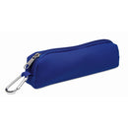
- Penar din spumă cu carabină.
- Material: spumă,
- Dimensiune: 20 x 5 x 2,5 cm, ±0,5%
- Personalizare prin transfer termic, 1 culoare , (sau orice alte metode ) pe o suprafață de aprox. (160 x 110 mm), pe o parte. Culoarea se va stabili după semnarea contractului
12.Mousepad multifuncțional personalizat -1 buc,
- Un mouse pad multifuncțional de birou cu o suprafață asemănătoare pielii.
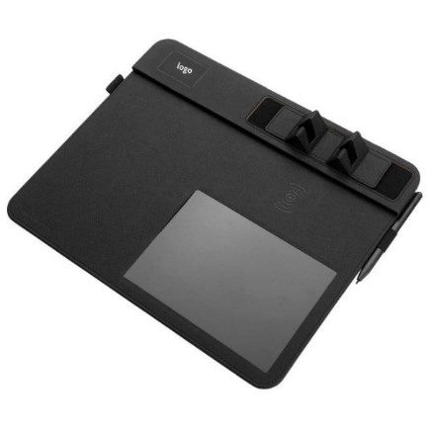
- Conține un încărcător wireless de 10W cu intrare 5V/2A 9V/1.67A și ieșire 5V/1A 9V/1.1A, un suport pentru telefon mobil, o suprafață de scriere cu pix special (inclus), care se poate sterge, două suporturi laterale pentru instrumente de scris, zona de personalizare cu iluminare de fundal pentru plasarea logo-ului și o intrare USB suplimentară.
- Include cablu USB-C.
- Ambalat în cutie cadou cu certificat de autenticitate.
- Dimensiuni: 350 × 280 x 12 mm, ±1%
- Personalizare 1 culoare, (prin transfer termic serigrafie, sau orice alte metode ), pe o suprafață de aprox. (160 x 110 mm) în zona de personalizare. Culoarea se va stabili după semnarea contractului
13. Umbrelă automată personalizată -1 buc,
- culoare: ALBASTRU,
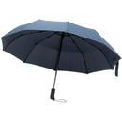
- Umbrelă automată de buzunar anti-furtună din material pongee cu mâner moale și 10 paneluri.
- Se deschide și se închide la apăsarea unui buton,
- Dimensiune: ø 103cm × 64cm, ±1%
- Personalizare prin transfer termic, 1 culoare, (sau orice alte metode ) pe o suprafață de aprox. (160 x 110 mm). Culoarea se va stabili după semnarea contractului
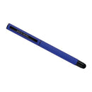
14. Roller -2 buc,
- Culoare corp Albastru -50 buc; Roșu-50 buc,,
- Culoare scriere: albastru,
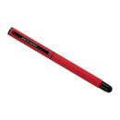
- Roller în culori trendy cu funcție touch pen,
- Corp din aluminiu învelit cu un material din silicon (soft touch).
- Certificat de autenticitate,
- Dimensiune: 1cm × 13,5cm, ±0,5%
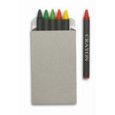
15. Creioane cerate -2 set
- Set de 6 creioane cerate în ambalaj de carton,
- Culoare naturală fără inscripționare. Non-toxic,
- Material: Carton.
- Dimensiune: 9 x 5 x 1 cm ±0,5%
16.Textmarker (evidentiator) – 1 set,
textmarker (evidentiator) SUPER FLUO, set 8 buc,
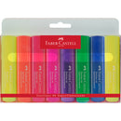
- Cerneală pe bază de apă, nu pătează și nu este toxică,
- Vârf lat, protejat de un capac cu clip,
- Grosimea liniei de scriere 5, 2 sau 1 mm,
- Lungimea liniei de scriere: 250 m,
- Divesre culori super fluorescente
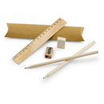
17.Set de scris -1 set,
- Set de scris NATUR,
- Set de scris care include o riglă de 16,5 cm, 2 creioane din grafit HB, 1 radieră și 1 ascuțitoare.
- Set livrat într-o cutie de carton.
- Material: lemn.
- Dimensiune: husă: 190 x 45 x 20 mm,
- Culoare: natur
18. Set de papetărie - 1 set,
- Set papetarie în cutie plastic Albastru transparent,
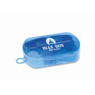
- Set papetarie, include suport cu banda adezivă, mini capsator, perforator și capse (300 bucăți).
- Prezentate în cutie de plastic transparentă.
- Material: Plastic.
- Dimensiune: 9,5 x 6 x 2 cm.
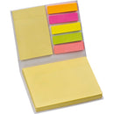
19.Notite adezive -1 buc
- Notes adeziv, contine 100 file notes adeziv si 25 file index adeziv pentru marcat din fiecare culoare.
- Dimensiune: 8,5cm × 10cm × 2 cm,

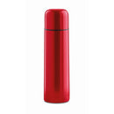
20.Termos -1 buc,
- Culoare: ROȘU,
- Termos din otel inoxidabil cu perete dublu, vidat. 500 ml.
- Fără scurgere.
- Material: Oțel inoxidabil.
- Dimensiune: Ø6,5 x 24 cm

21. Ceas inteligent de mână -1 buc,
- Ceas inteligent, culoare: negru,
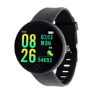
- Smartwatch bluetooth multifuncțional cu carcasă din plastic ABS, cu ecran TFT de 1,44", baterie reîncărcabilă de 180 mAh și curea TPU.
- Cu senzori de monitorizare a sănătății și caracteristici inteligente, cum ar fi ritmul cardiac, tensiunea arterială și monitorizarea saturației de oxigen, pe lângă multe altele.
- Poate fi conectat la smartphone-uri cu o aplicație gratuită disponibilă pentru iOS și Android. IP65
- Rezistent la apă.
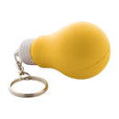
22. Breloc antistres -1 buc.
Breloc antistres galben + alb,
- Breloc antistres în formă de bec.
- Inel metalic.
- Dimensiune: 67 × 35 mm.

Termen de livrare: maxim 21.06.2024

NUMELE OFERTANTULUI_____________________
Semnătură autorizată___________________________
Locul:
Data:

Anexa Termeni și Condiții de Livrare este formularul în care Beneficiarul va completa condițiile în care dorește furnizarea bunurilor (Pct. 3 - perioada de livrare, pct. 7A – Specificații Tehnice solicitate). Ofertanții completează formularul cu oferta lor - pct.1, pct. 3 si pct.7B - şi îl returnează Beneficiarului semnat, dacă acceptă condițiile de livrare cerute de Beneficiar.

